数据结构实验报告
实验成绩：
姓名 | 邓凯文 | 学号 | 2021218149 | 专业班级 | 计算机21-3班
指导教师 | 张先宜 | 实验时间 | 2022.5.3 | 实验地点

实验名称： 单链表实验

- 实验目标
熟练掌握线性表的链式存储结构。
熟练掌握单链表的有关算法设计。
根据具体问题的需要，设计出合理的表示数据的链式存储结构，并设计相关算法。
- 实验内容和要求
本次实验中的链表结构指带头结点的单链表；
单链表结构和运算定义，算法的实现以库文件方式实现，不得在测试主程序中直接实现；比如存储、算法实现放入文件：linkedList.h
程序运行、测试正确；
实验程序有较好可读性，各运算和变量的命名直观易懂，符合软件工程要求；
程序有适当的注释。
- 数据结构设计
先typedef一个链表的结构体，内部是一个结构体指针和一个数据域(存放数据)。然后封装一个类，类内封装链表的长度、一个头节点以及所有需要运行的函数声明。
- 算法设计
（除书上给出的基本运算（这部分不必给出设计思想），其它实验内容要给出算法设计思想）
- 创建一个指针指向头节点，循环调至需要插入的位置，例如插入第i个，则是跳到第i-1位。然后使用类似尾插法的方法插入需要插入的数字即可。
- 类似第一题，先创建指向头节点的指针，使其跳到需要删除的前一个位置，然后绕过第i个节点链接第i+1个节点，并且delete第i个节点即可(需要创建一个新指针指向i记录地址，不然无法删除)。
- 先找到最后一个比需要插入的数字小或者等于需要插入的数字的节点位置i，然后使用类似尾插法的方法插入即可。
- 创建两个新链表L1 L2 然后遍历原链表，取其中的数据，进行取余运算，如果结果=0则放入L2(even)链表中，反之放入L1(odd)链表中，遍历完后输出量表的结果即可。
- 因为是递增有序，所以使用双指针遍历可以减少时间复杂度，如果L1中元素大于L2中元素，则使L2的指针跳向下一位，如果L1中元素小于L2中元素则使L1的指针跳向下一位，若两者相等，则将该数据存入L3新链表中，同时两表的指针都向下一位跳动。
- 创建指针指向头节点的下一位，同时，遍历从第二个数字开始，因为第一个数字肯定不会相等，若该位置和下一位置的数值相等则delete本位数字并且使计数器num++。然后遍历即可。
- 有序的链表合并，使用双指针遍历，此时的时间复杂度低，遍历中，如果L1链表的值小于L2链表的值则使L1指针跳一位即可，若L1链表的值大于L2链表的值，则利用类似尾插法的方法插入L1中，且L2链表跳向下一位。若两者相等，则使两者指针都跳向下一位即可，不需要储存数据，因为L1中原数据就含有相等的项数。遍历完成后，若L2未遍历完则直接在L1后尾插L2然后删除L2的头节点即可，若L2遍历完则无需处理。

- 运行和测试
第一题
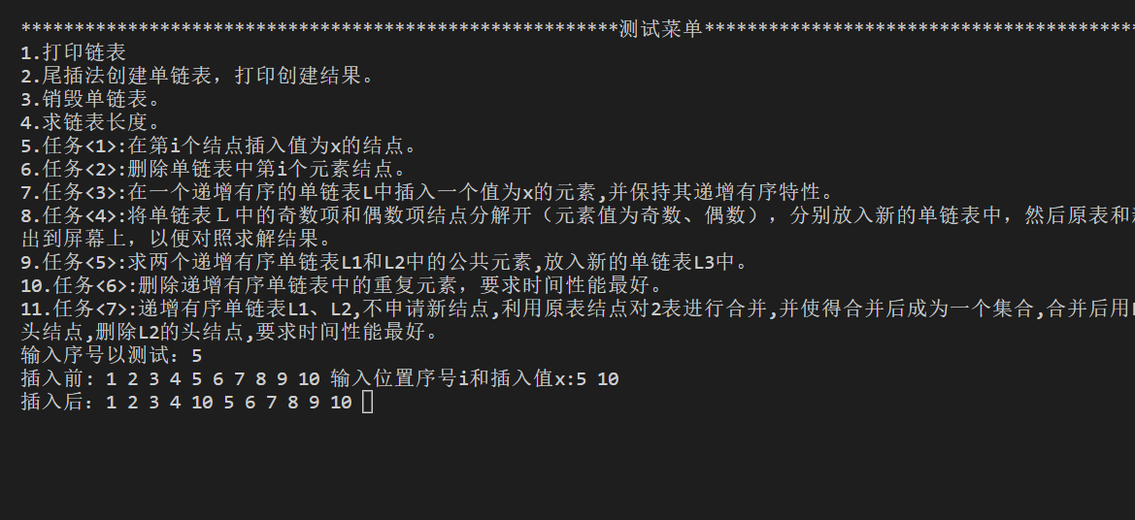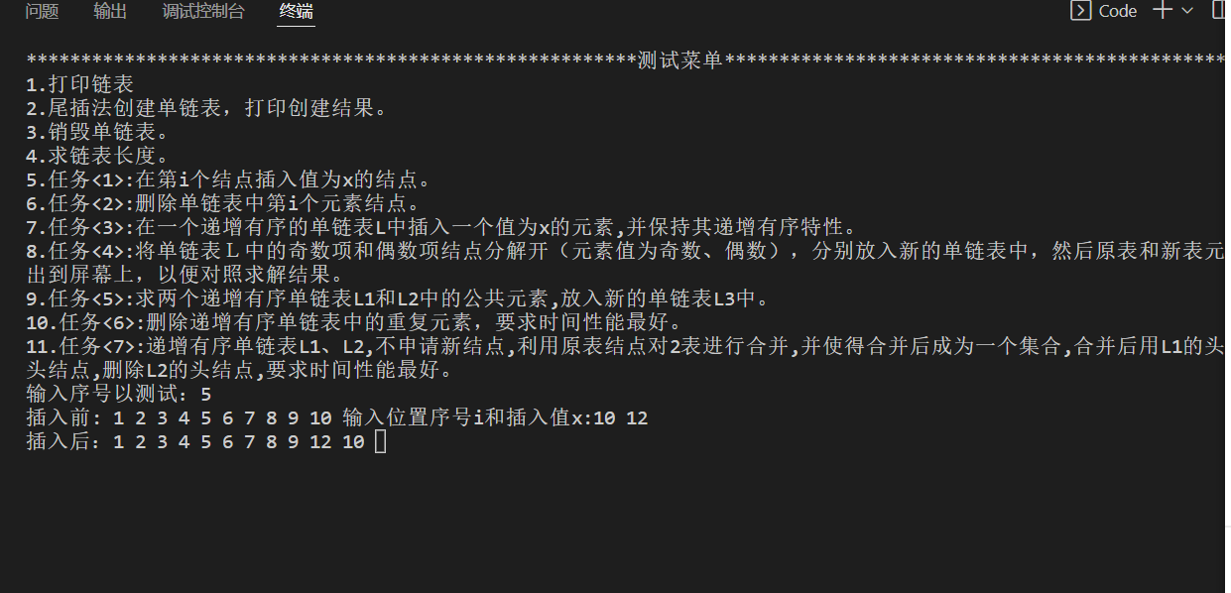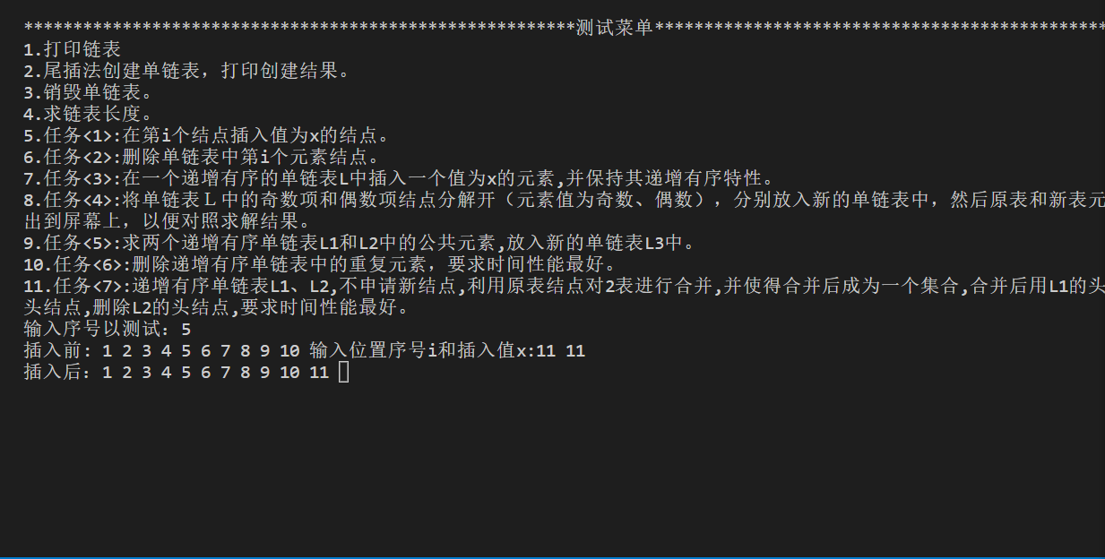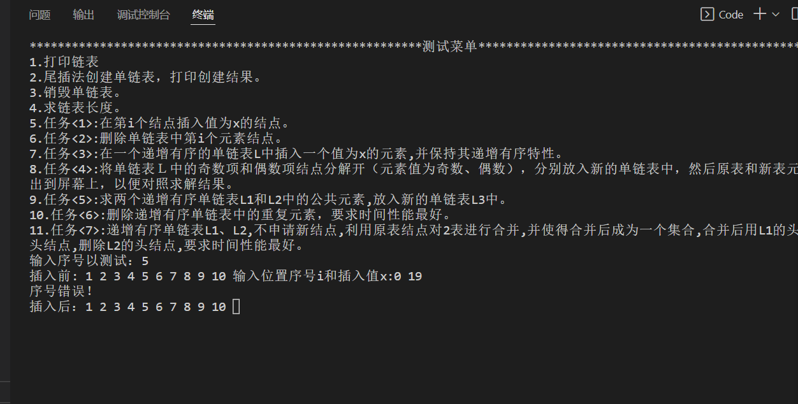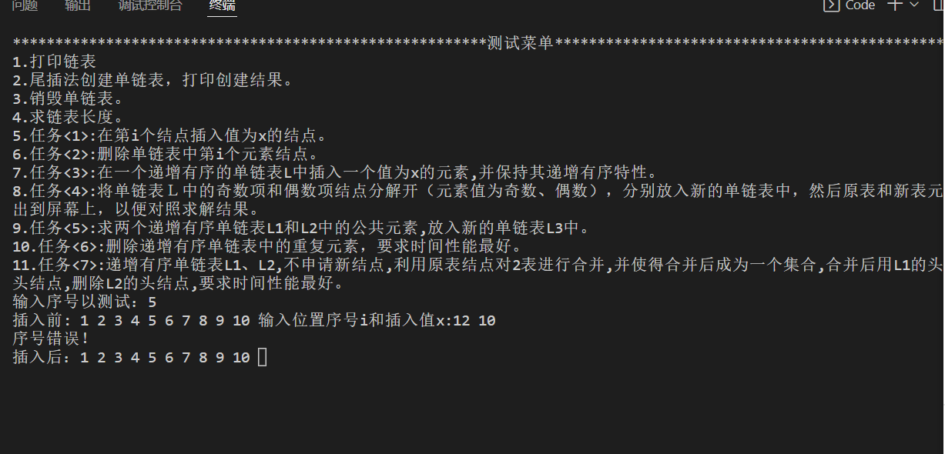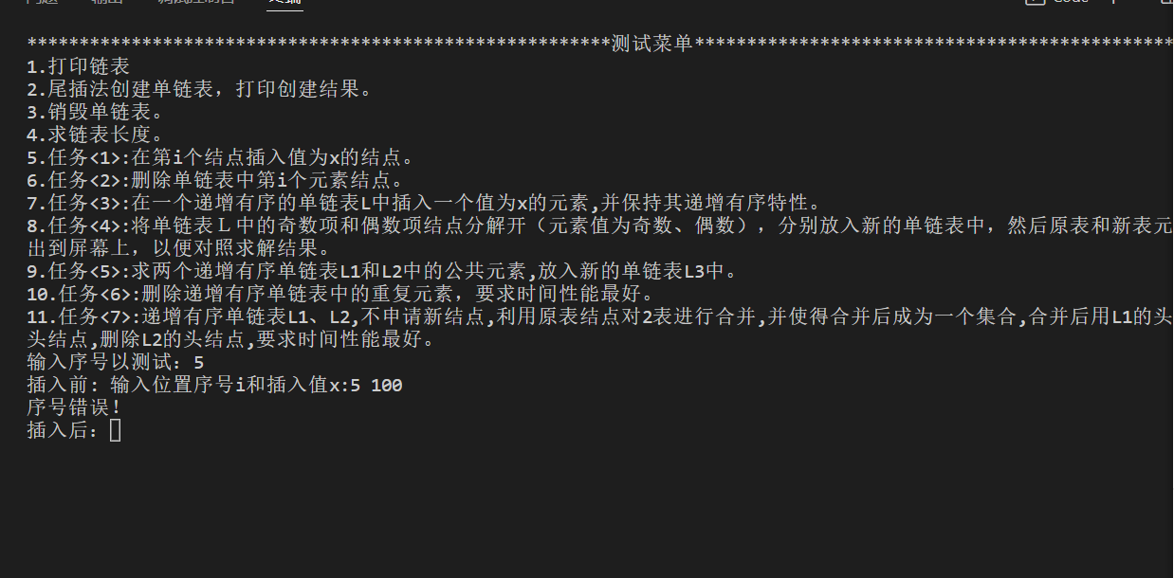
第二题
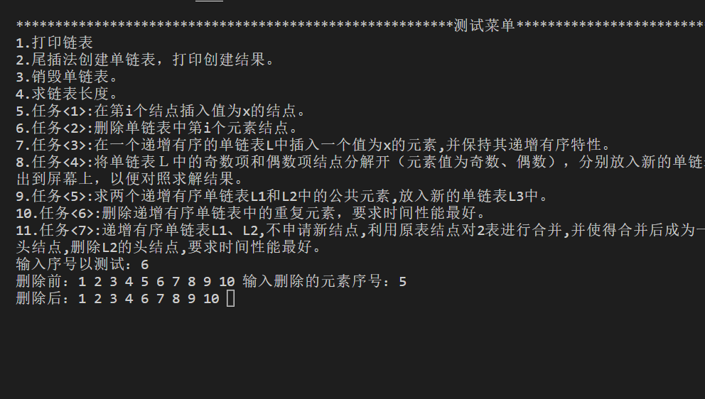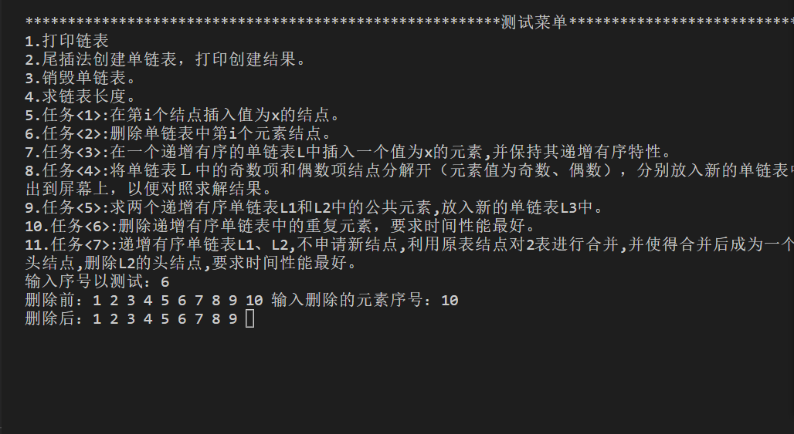
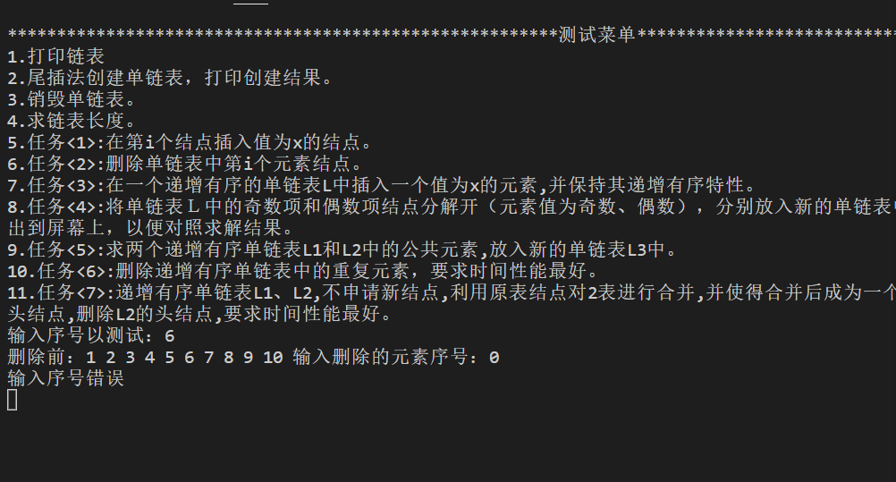
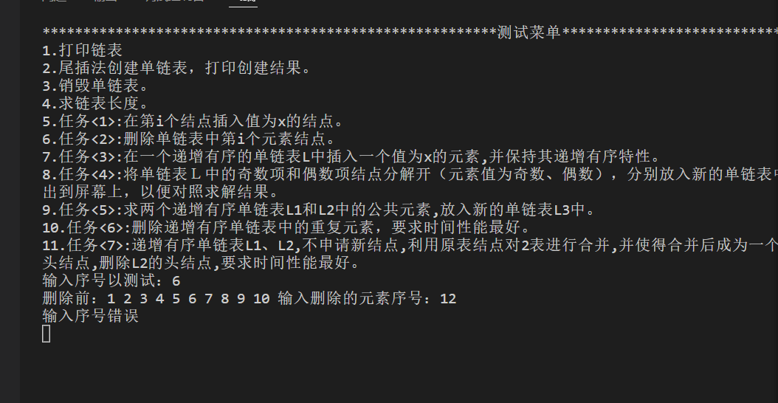
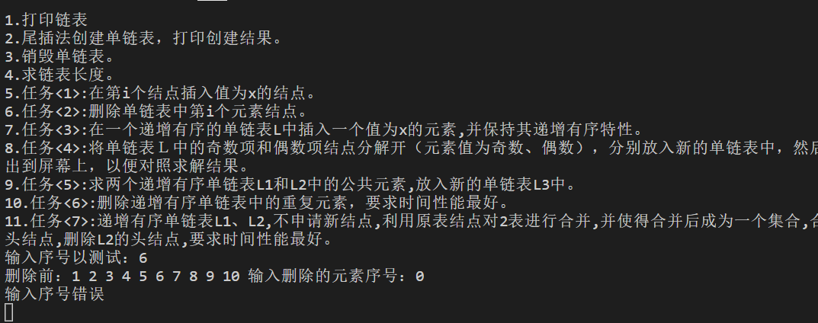
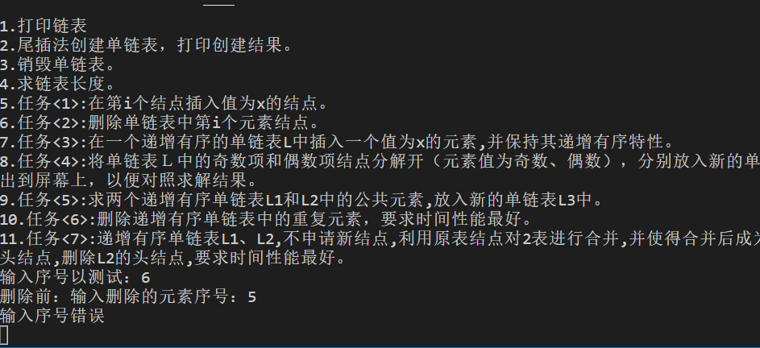
第三题
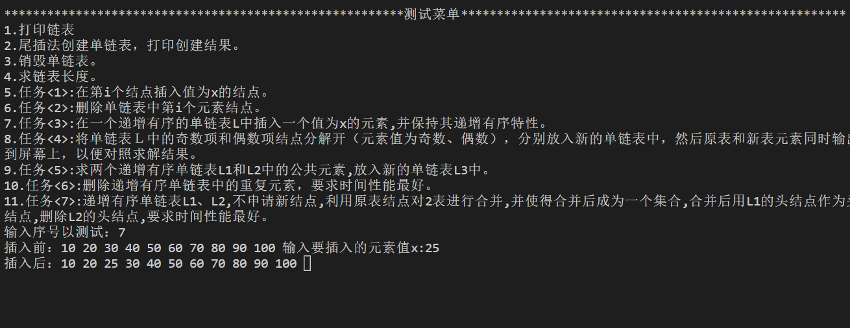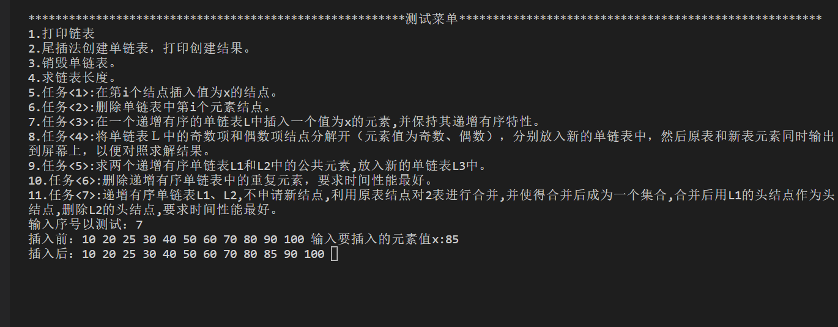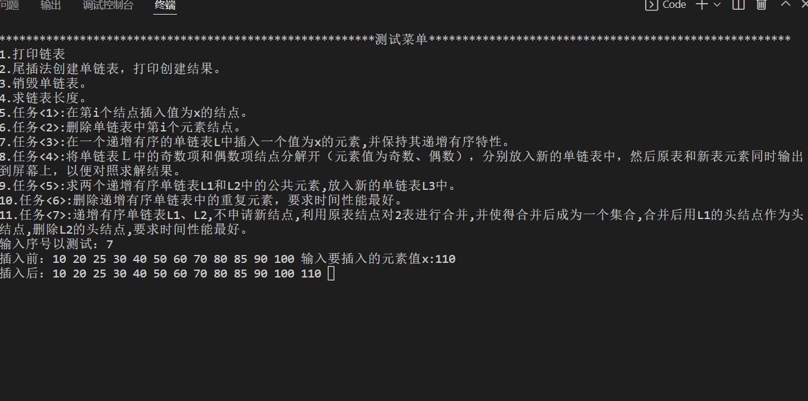
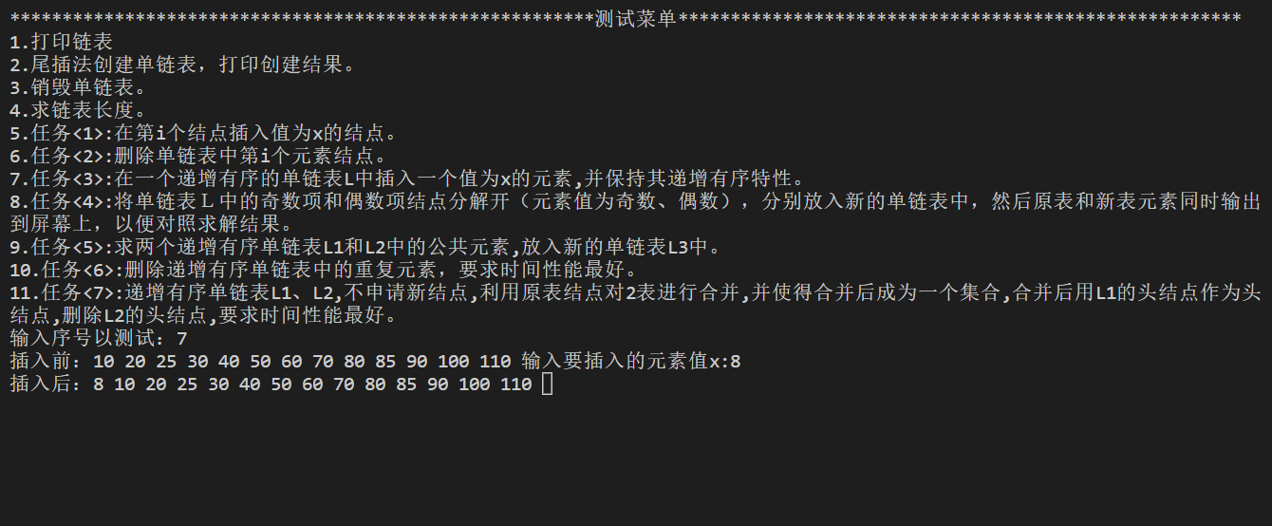
第四题
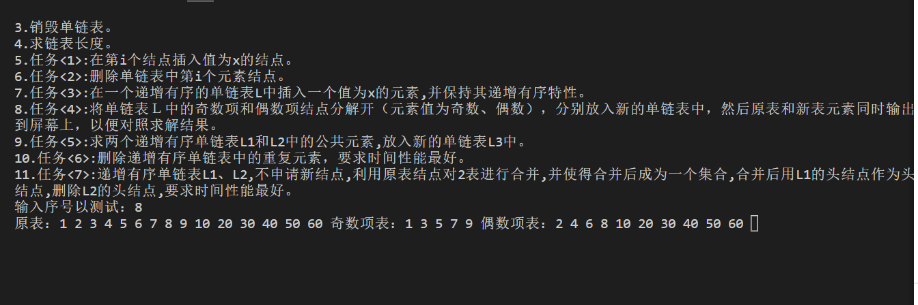
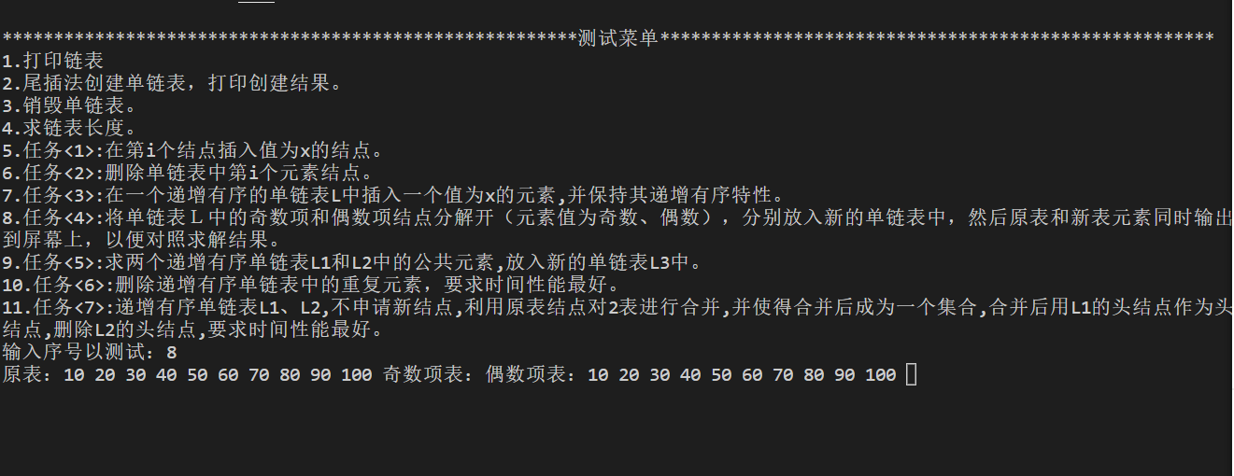
第五题
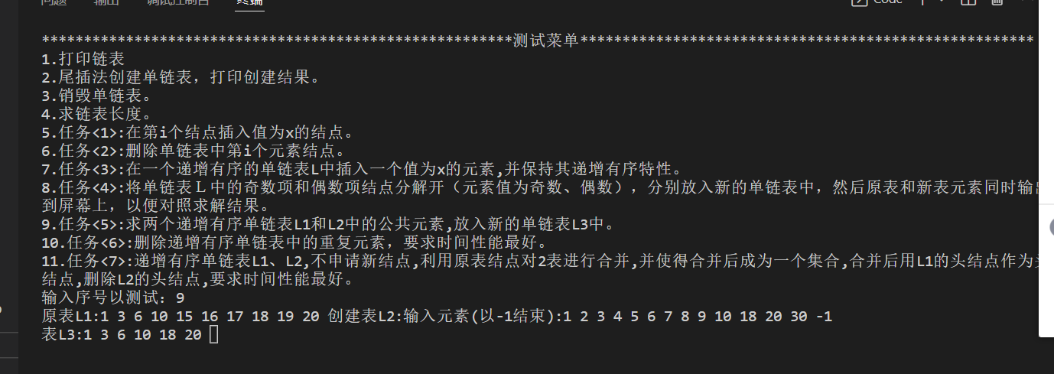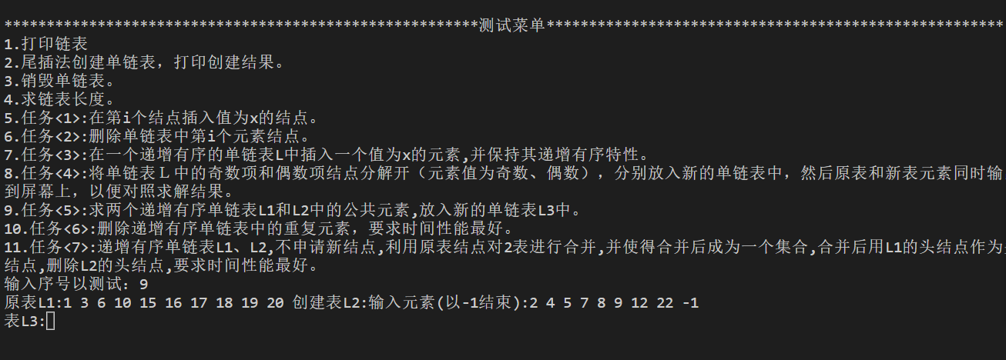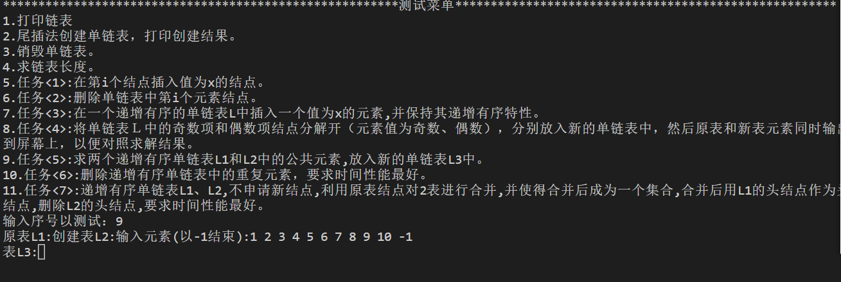
第六题
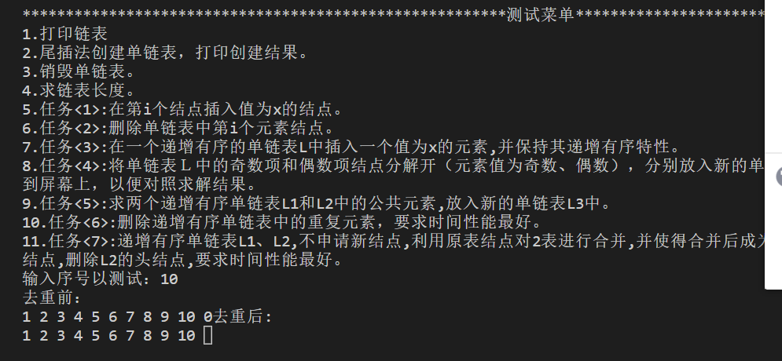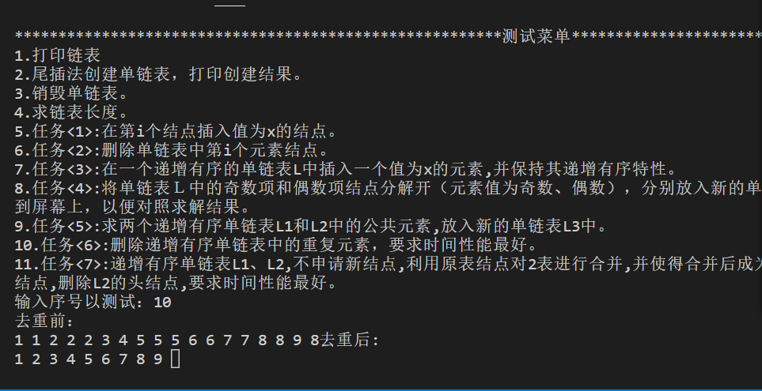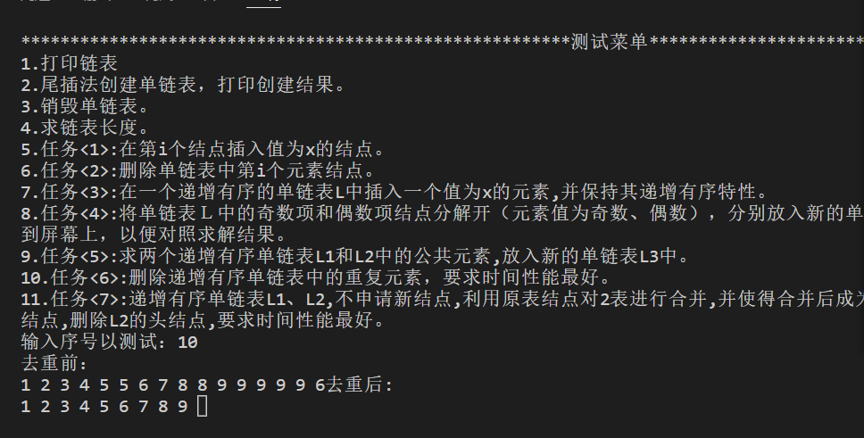
第七题
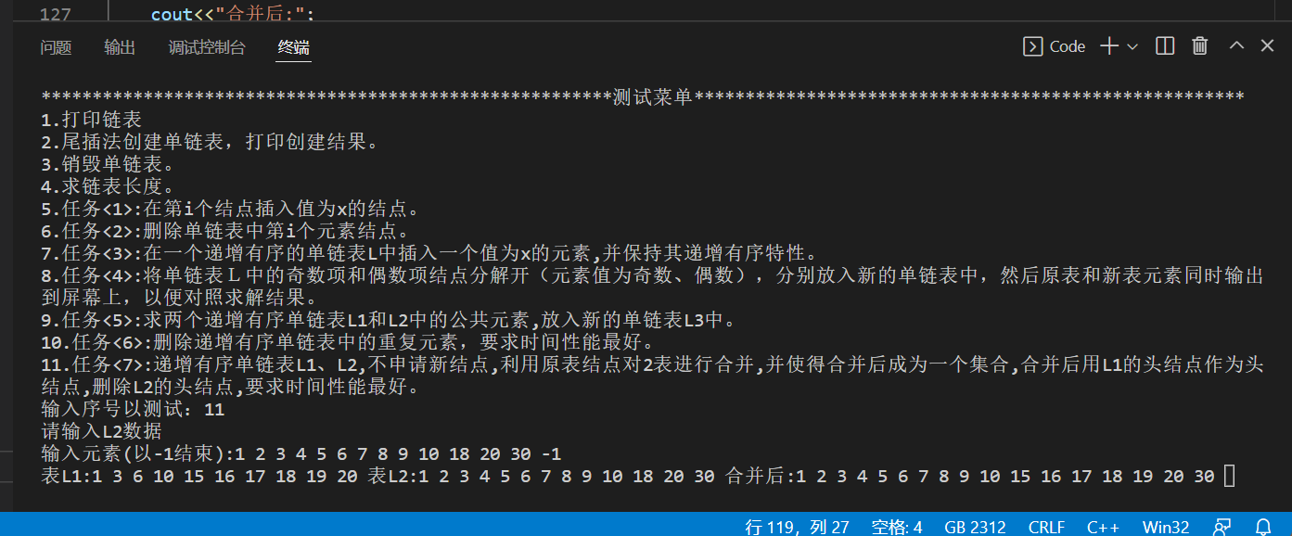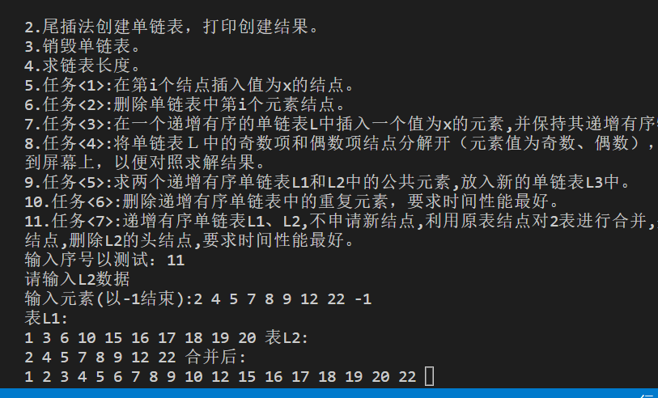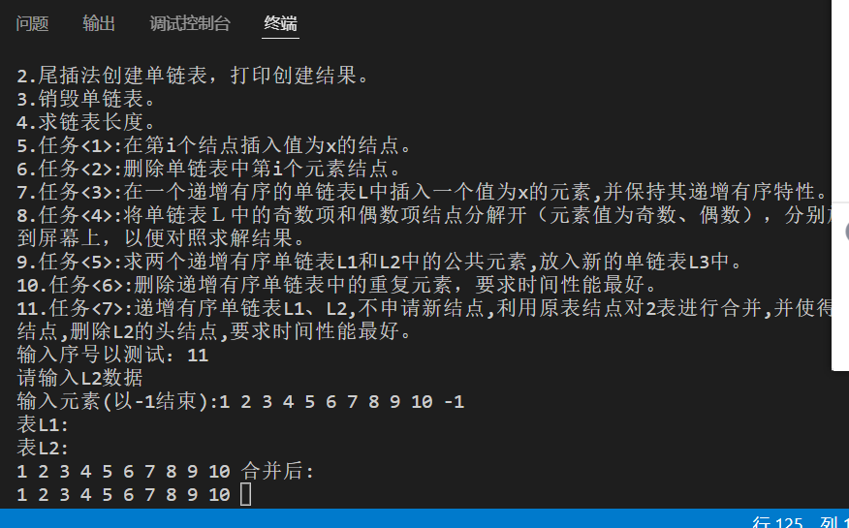
- 总结、心得和建议
（这部分是重点，要认真写）
总结:链表是由一个个node结构体构建而成的，由指针来连接每个节点。同时在链表的运算中，遍历是十分重要的环节，链表中的错误并不好找，因为错误基本上都是指针指向问题，有时候程序不会报错，但是结果错误。就例如我在删除指定位置的节点时出现的错误，当位置是length++的时候程序会卡死，最后我解决方案则是对其单独讨论(暂时还没看出来其他的解决方案)。相比写线性表的时候，这时候我的c++类相对而言写的轻松了一些。
心得:在链表的实验中我也还是由许多不熟练甚至不会的地方，也需要翻书，看看书上的经典算法，然后思考写出函数…不过在之后的实验中就应该先把实验所需要的基础打牢，这样就可以短时间内写完所需要的程序，提高效率了。这次的实验也是一样让我学会了很多，当然，也是对自己的一种训练。
建议:实验的目的是为了我们的发展，也确实能够帮助我们学习并且提高对数据结构知识的认知。

[7. 附录]
（源代码清单。纸质报告不做要求。电子报告，可直接附源文件，删除编译生成的所有文件）

